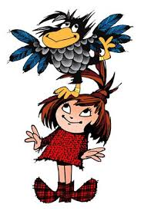
Téma: Čarodějnické rejdění

Tento týden si připomeneme pálení
čarodějnic.
Můžete s dětmi vytvořit čarodějku z
jakéhokoli materiálu nebo jen nakreslit.
Výrobek si schovejte a až se uvidíme
uděláme výstavku v MŠ.

Inspirace můžete hledat na www.predskolaci.cz

Zkuste si s rodiči říct pohádku Perníková chaloupka tak, že část budete vyprávět vy a část rodiče.

Můžete se naučit i tuto básničku.
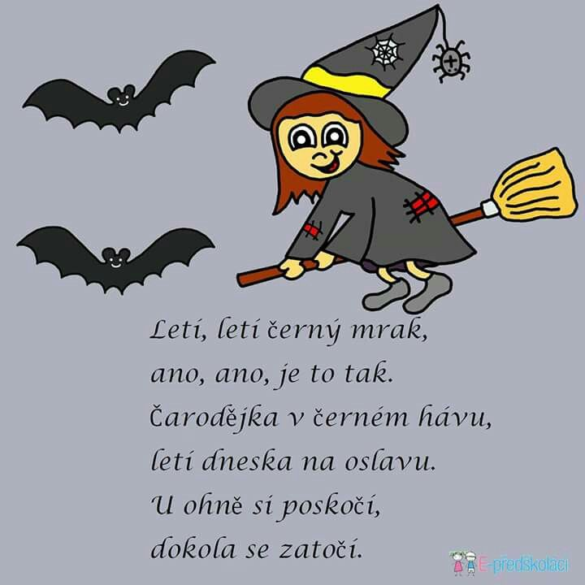

Přejeme Vám všem ať se Vám daří, všechny Vás moc zdravíme a těšíme se, že se snad brzy všichni uvidíme.
Paní učitelky z MŠ

